
De Verkenner in Windows 7
Orde scheppen op je pc
met bestanden, mappen en stations
1. De Verkenner in Windows 7
2. Wat is de Verkenner?
3. Waar vind ik de Verkenner?
4. Uiterlijk van de Verkenner
5. Zo werkt het: open en dicht
6. De stations op je computer
7. De weergave-opties wijzigen
8. De knop Organiseren
9. Hoe selecteer ik één of meerdere bestanden in een map ?
10. Hoe maak ik een nieuwe map?
11. Een map kopiëren van de harde schijf naar een stick
12. Een bestand opzoeken

1. De Verkenner in Windows 7

Met Windows Verkenner kan je alles bekijken wat op je computer staat.
Wijs met de muis naar de knop “Start, klik dan met rechtermuisknop op “Windows Verkenner openen”. Je komt terecht in het overzicht van wat op je computer staat. Het uitzicht van de Verkenner verschilt lichtjes, afhankelijk van welke versie van Windows op je computer staat.

Wat nu volgt handelt over de Verkenner in Windows 7.
Vista-gebruikers vinden het artikel 'De Verkenner (Vista)', en
XP-gebruikers op de website van Seniorweb: http://www.seniorweb.nl/zoeken.aspx?q=verkenner

Hieronder zie je de verkenner. Dit scherm of venster is ingedeeld in 2 delen.
Kruimelpad Zoekvak
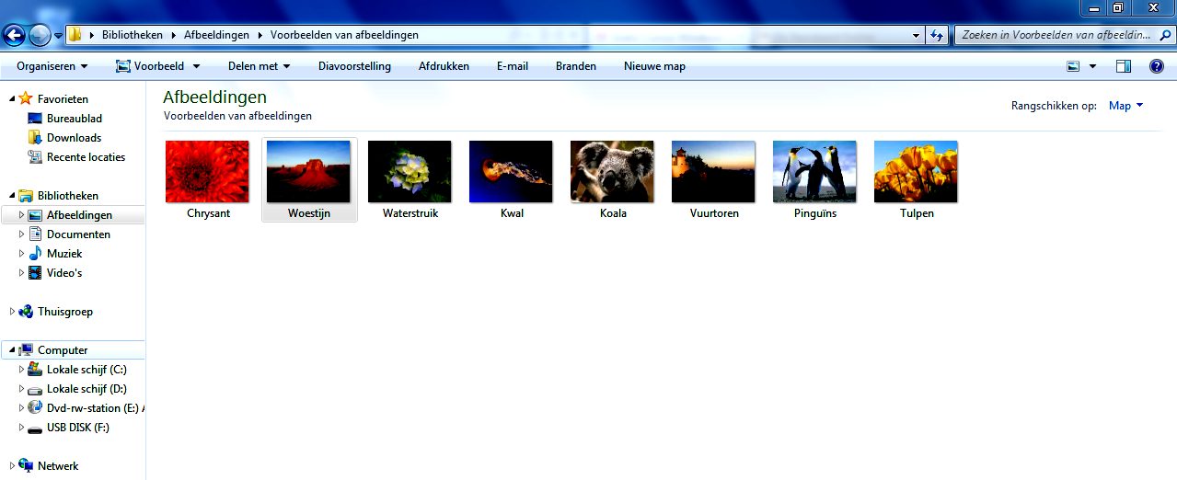
Rechtergedeelte
Stations Weergave wijzigen
In het linkergedeelte van Windows Verkenner krijg je onder meer een overzicht van de bibliotheken en de stations van je computer.

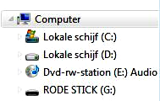
De verschillende stations kunnen zijn:
C: de harde schijf
D: een tweede harde schijf (of een deel
[partitie] van de C-schijf)
E: meestal het dvd-cd-romstation, te
herkennen aan het icoontje.
F: en G: en H: verwisselbare schijven, bv.
een geheugenstick, je fototoestel,…

In het rechtergedeelte zie je de inhoud van de map die je in het linker-gedeelte hebt aangeklikt.
In het voorbeeld hierboven is dat de map Afbeeldingen.
In de werkbalk zie je dat je die afbeelding(en) kan:
- weergeven als diavoorstelling,
- afdrukken,
- versturen als e-mail,
- branden op een cd of dvd.

Belangrijk: Weet dat er verschillende manieren zijn om met de Verkenner te werken. Hier wordt slechts een manier behandeld. Het staat je vrij op een andere wijze te werken als die je beter ligt.

2. Wat is de Verkenner?

Je zou kunnen stellen dat de Verkenner het administratieve deel van jouw computer is. In Windows Verkenner zie je de bestanden, mappen en locaties die op je computer staan. Met de Verkenner kun je ondermeer:
- bestanden en mappen vinden en openen,
- bestanden en mappen kopiëren en verplaatsen of verwijderen,
- de namen van bestanden en mappen wijzigen.
- een nieuwe map maken en deze een naam geven.

3. Waar vind ik de Verkenner?

De Verkenner vind je in het menu Start. Klik met de muisaanwijzer op de knop Starten, kies dan voor Alle Programma’s en dan Bureau-accessoires. Je ziet Windows Verkenner ertussen staan. Klik erop om het programma te openen. Je krijgt het deel Bibliotheken te zien.

Met behulp van de sneltoetsen Windows-toets + E start u de Verkenner nog eenvoudiger. Druk de Windows-toets en de E-toets samen in en de Verkenner wordt gestart in het deel Computer.

Om op je Bureaublad een snelkoppeling te plaatsen naar de Verkenner, klik je met de rechtermuisknop op Windows Verkenner. Dan kies je voor Kopiëren naar…Bureaublad.

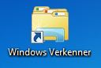
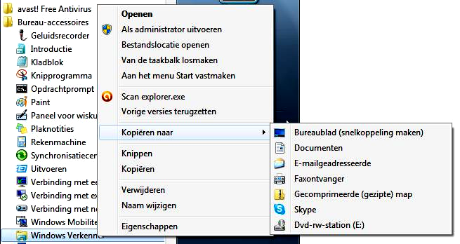

Op het bureaublad verschijnt dan deze snelkoppeling.

4. Uiterlijk van de Verkenner

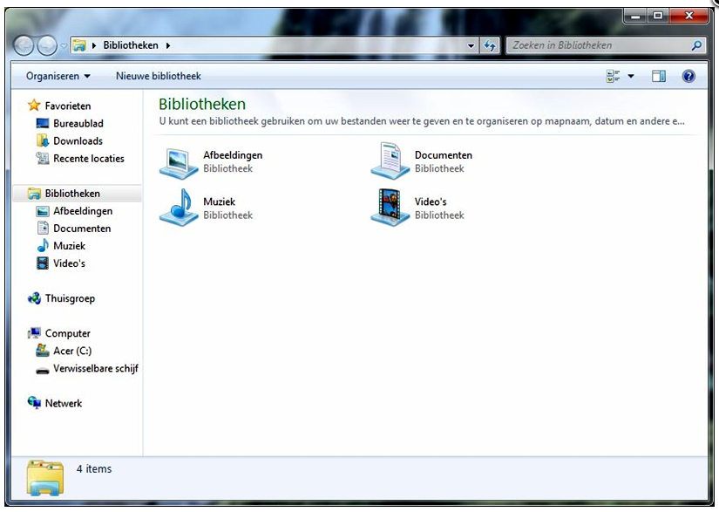
De Verkenner opent standaard de map Bibliotheken. Bibliotheken zijn verzamelingen van soortgelijke bestanden. Die kunnen overal op je computer staan. In een bibliotheek worden ze allemaal bij elkaar getoond. Je ziet twee deelschermen. Links staat het navigatievenster, een overzicht van de mappen op je computer. Rechts zie je het inhoudsvenster, de inhoud van de geselecteerde map.
Als je bijvoorbeeld links op Bibliotheken klikt, zie je rechts de inhoud van die map. Je kunt de bestanden in de map openen door erop te dubbelklikken.

De inhoud van de map Bibliotheken
Links, in het navigatievenster, is de map Bibliotheken geselecteerd.
Rechts, in het inhoudsvenster, wordt de inhoud ervan getoond: de mappen Afbeeldingen, Documenten, Muziek en Video’s.
Je kan in Bibliotheken nog andere mappen maken voor bestanden die je vaak gebruikt.

5. Zo werkt het: open en dicht

In het linkergedeelte staan driehoekjes voor de namen van de mappen.
Die driehoeken krijg je pas te zien als je de muisaanwijzer in dat deel plaatst. Een wit driehoekje betekent dat er onderliggende mappen zijn. Een zwart driehoekje betekent dat de onderliggende mappen zijn uitgeklapt. Klik bijvoorbeeld op het driehoekje voor Afbeeldingen en ook op Documenten. Je ziet dan (rechts) de inhoud van die map.
(kader rechts)
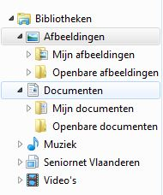
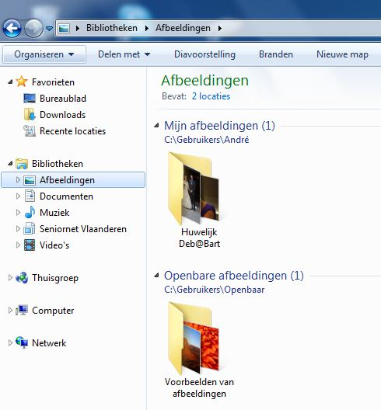
Terloops…een woordje uitleg over bestand, map en submap
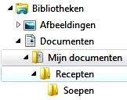
Bestand Op je computer maak je een brief, een uitnodiging aan. Je plaatst een foto, een stukje muziek of een filmpje op je pc. Telkens zet je dus een bestand op je computer.
Map Bestanden verzamel je best in een map. Je kiest hiervoor een naam en je bewaart die map, meestal in de bibliotheken of op een stick.
Submap Als je een map maakt in een andere map dan heb je een submap gemaakt. Vb. In een map Recepten maak je de submap Soepen.
In de submap Soepen zitten de bestanden: tomatensoep, kervelsoep,…
6. De stations op je computer

Je ziet alle stations van de computer met de bijbehorende letter erachter. De harde schijf heeft meestal de letter C. Als je een usb-stick hebt aangesloten, dan komt deze met een andere letter in dit rijtje te staan. Een usb-stick (hier: Rode stick) wordt in de Verkenner getoond bij Apparaten met verwisselbare opslagmedia.
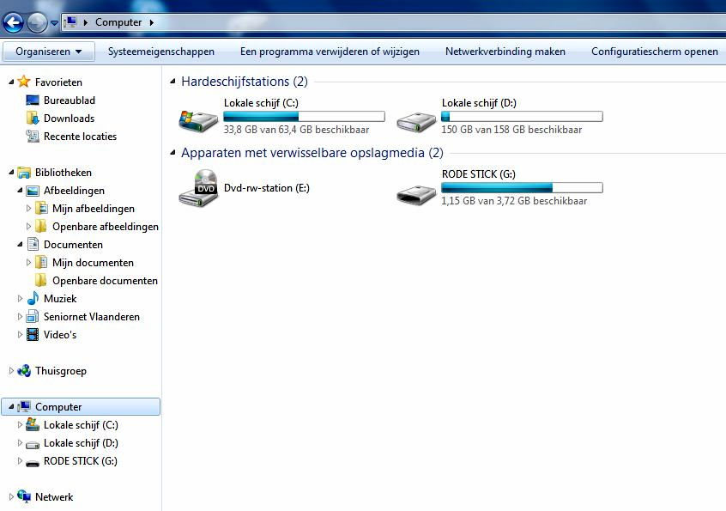

Hier werd aan het verwisselbare opslagmedium
(Rode stick)
de letter G toebedeeld.

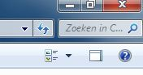
7. De weergave-opties wijzigen
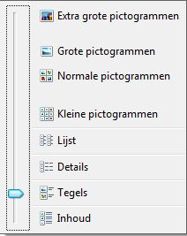
Klik op het pictogram 'Weergave wijzigen. ' Je ziet een lijstje met weergaveopties voor de bestanden, zoals Grote pictogrammen, Kleine pictogrammen en Lijst. Klik bijvoorbeeld op Extra grote pictogrammen. De bestanden worden nu als extra grote pictogrammen getoond.
Je kunt ook de eigenschappen van de bestanden zichtbaar maken. Klik hiervoor opnieuw op het pijltje naast het pictogram Weergave wijzigen en vervolgens op Details. Je ziet nu de details van de bestanden in beeld, zoals de datum waarop ze gemaakt zijn en de grootte.
Zo kun je zelf jouw favoriete weergave kiezen. Belangrijk: dit moet je voor elke map opnieuw instellen.
In het scherm hierboven werd gekozen voor de weergave als Tegels.

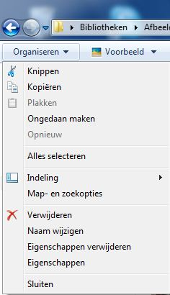
8. De knop Organiseren

Linksboven in de Verkenner zie je de knop Organiseren.
Onder die knop gaan een paar handige opties schuil.
Je vindt er de mogelijkheid om bestanden te Knippen, Kopiëren en Plakken.
Met de opties Ongedaan maken en Opnieuw kun je de laatst uitgevoerde actie ongedaan maken, respectievelijk opnieuw uitvoeren.
De hele inhoud van een map selecteer je met de optie Alles selecteren.
Klik op Verwijderen om een geselecteerd bestand of geselecteerde map te verwijderen.
Klik ten slotte op Naam wijzigen om de naam te veranderen van een bestand of map.

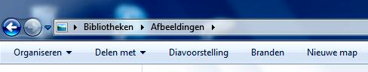
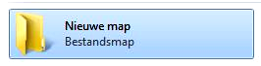
Met de knop Nieuwe map maakt u snel een nieuwe map.

9. Hoe selecteer ik één of meerdere bestanden in een map ?

1. Eén bestand | Klik op het bestand.
2. Een reeks  opeenvolgende  bestanden | 1. Klik op het eerste bestand van die  reeks.  2. Houd nu de Shift-toets ingedrukt en  klik op het laatste bestand van die reeks.  De Shift-toets of hoofdlettertoets is deze  met een dikke pijl naar boven.
3. Enkele  niet-opeenvolgende  bestanden | - Klik op het eerste bestand.  - Houd dan de Control-toets (Ctrl) ingedrukt en klik dan op het volgende bestand dat je wil selecteren.  Herhaal 2 tot alle foto’s die je wenst zijn geselecteerd.
4. Een reeks bestanden  behalve enkele | - Selecteer alle bestanden, zoals in 2.  - Elimineer nu die bestanden die je niet wil  met mogelijkheid 3.
5. Alle bestanden | Met de toetsencombinatie Ctrl + A

Als een bestand geselecteerd is kan je een bewerking uitvoeren met dat bestand, zoals knippen, kopiëren, de naam wijzigen, versturen per
e-mail,…

10. Hoe maak ik een nieuwe map?

- Open de map waarin je een nieuwe map wil maken.
Vb. In de map Afbeeldingen of Documenten,…
- Klik op de knop Nieuwe map.
- Typ nu meteen de naam voor die map. Daardoor wordt de naam die er stond ‘Nieuwe map’ overschreven met de naam die je koos.
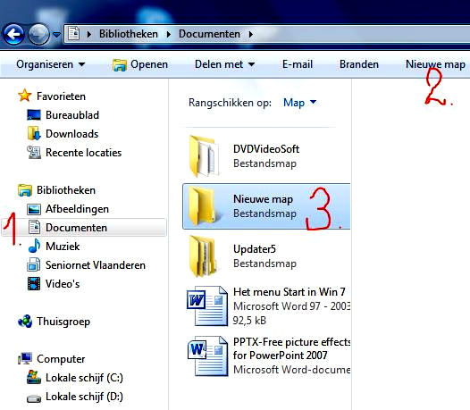
vb. Recepten.
- Klik op de Enter-toets.

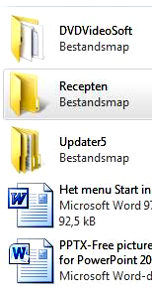
In de map Documenten
zit nu een submap: Recepten.
In de map Recepten
kan je opnieuw submappen maken.
vb. Voorgerecht, Soep,
Hoofdgerecht, Dessert,…

11. Een map kopiëren van de harde schijf naar een stick

Werkwijze: Het kopiëren gebeurt van de bron (in het rechtergedeelte) naar het doel (in het linkergedeelte).
Het kopiëren gebeurt door de map te verslepen van bron naar doel.

1. Open de Verkenner. (Zie punt 3)
2. Zorg ervoor dat de map die je wil verplaatsen zichtbaar is in het rechtergedeelte. Vaak doe je dat door te dubbelklikken op Afbeeldingen, Documenten,…
Die map is de bron.
3. Zorg er eveneens voor dat de stick (verwisselbare schijf) zichtbaar is in het linkergedeelte.
Meestal moet je hiervoor in de linkerkolom klikken op het witte driehoekje voor Computer. Dan wordt de verwisselbare schijf (medium) zichtbaar.

In het voorbeeld hieronder is de map Afbeeldingen geopend. Die bevat de map Huwelijk Bart&Deb. Die laatste map(de bron) wil ik kopiëren naar de verwisselbare schijf (de Rode stick is het doel). Die stick is in dit voorbeeld aangeduid met de letter G.
Klik op de map die je wil kopiëren (hier: Huwelijk Bart&Deb) en versleep die met ingedrukte muisknop naar het doel (hier: Rode stick).
Laat de muisknop pas los als je de vermelding ziet verschijnen: Kopiëren naar … (hier: Rode stick)
het doel de bron
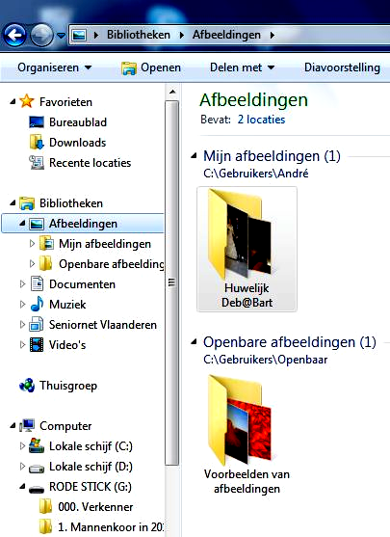
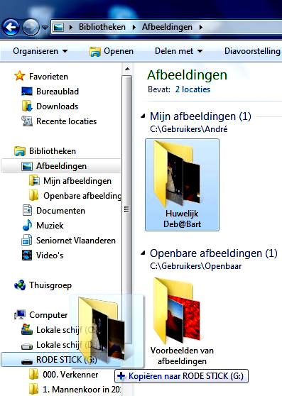

Tip: Als je op die (bron)map klikt met de rechtermuisknop dan kan je, na het verslepen naar het doel, kiezen uit:
- hierheen kopiëren of
- hierheen verplaatsen.

Meer informatie over de Verkenner in Win 7 vind je op het internet:

http://www.gratiscursus.be/Windows_7/Windows_7_les009.html
http://www.gratiscursus.be/Windows_7/Windows_7_les010.html

Video over Verkenner in Win 7:

http://www.gratis.teach-me.be/
index.php?option=com_content&view=article&id=40057&Itemid=40057

12. Een bestand opzoeken via het zoekvak van het menu Start
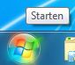
Als je een bestand wil opzoeken, kan dat via het zoekvak van het menu Start.
1. Klik op de knop Starten.
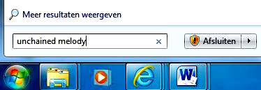
2. Begin te typen in het zoekvak.
Je hoeft niet eerst in het vak te klikken.
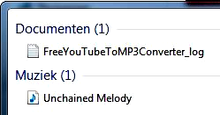
3. Terwijl je typt, verschijnen de
zoekresultaten boven het zoekvak in
het linkervenster van het menu Start.

Een programma, bestand of map wordt weergegeven als zoekresultaat wanneer:
- Een woord in de titel ervan begint of overeenkomt met je zoekterm.
- Tekst in de inhoud van het bestand, bijvoorbeeld de tekst in een tekstverwerkingsdocument, overeenkomt of begint met je zoekterm.
- Een woord in een van de eigenschappen van het bestand, zoals de
auteur, overeenkomt of begint met je zoekterm.
Klik op een zoekresultaat om het te openen. Je kunt ook klikken op de knop Wissen om de zoekresultaten te wissen en terug te keren naar de hoofdlijst met programma’s. Je kunt ook klikken op Meer resultaten bekijken om de hele computer te doorzoeken.
Behalve in programma’s, bestanden , mappen en berichten wordt de zoekterm ook gezocht in je internetfavorieten en in de geschiedenis van websites die je hebt bezocht. Als de zoekterm op deze webpagina’s voorkomt, worden de pagina’s vermeld onder de kop Favorieten en geschiedenis.
 www.snvl.be
wenst je veel succes bij het computeren!

